Для начало работы с **ПОРТФОЛИО** необходимо перейти в любом браузере по ссылке <http://moodle.kazgau.com/> и выполнить вход.

В правой части Вашей главной страницы имеется блок Exabis E-Portfolio – инструмент для создания личного портфолио.

Для обучающихся заготовлен минимальный шаблон для заполнения. Этот шаблон нужно скачать по ссылке, который находится под блоком Exabis E-Portfolio <http://moodle.kazgau.com/pluginfile.php/80526/block_html/content/qwerty_2019_10_27_1419.zip>.

После скачивания файла shablon.zip этот шаблон необходимо загрузить в ваш портфолио и заполнить. Загрузка шаблона осуществляется через строку меню Экспорт/импорт.

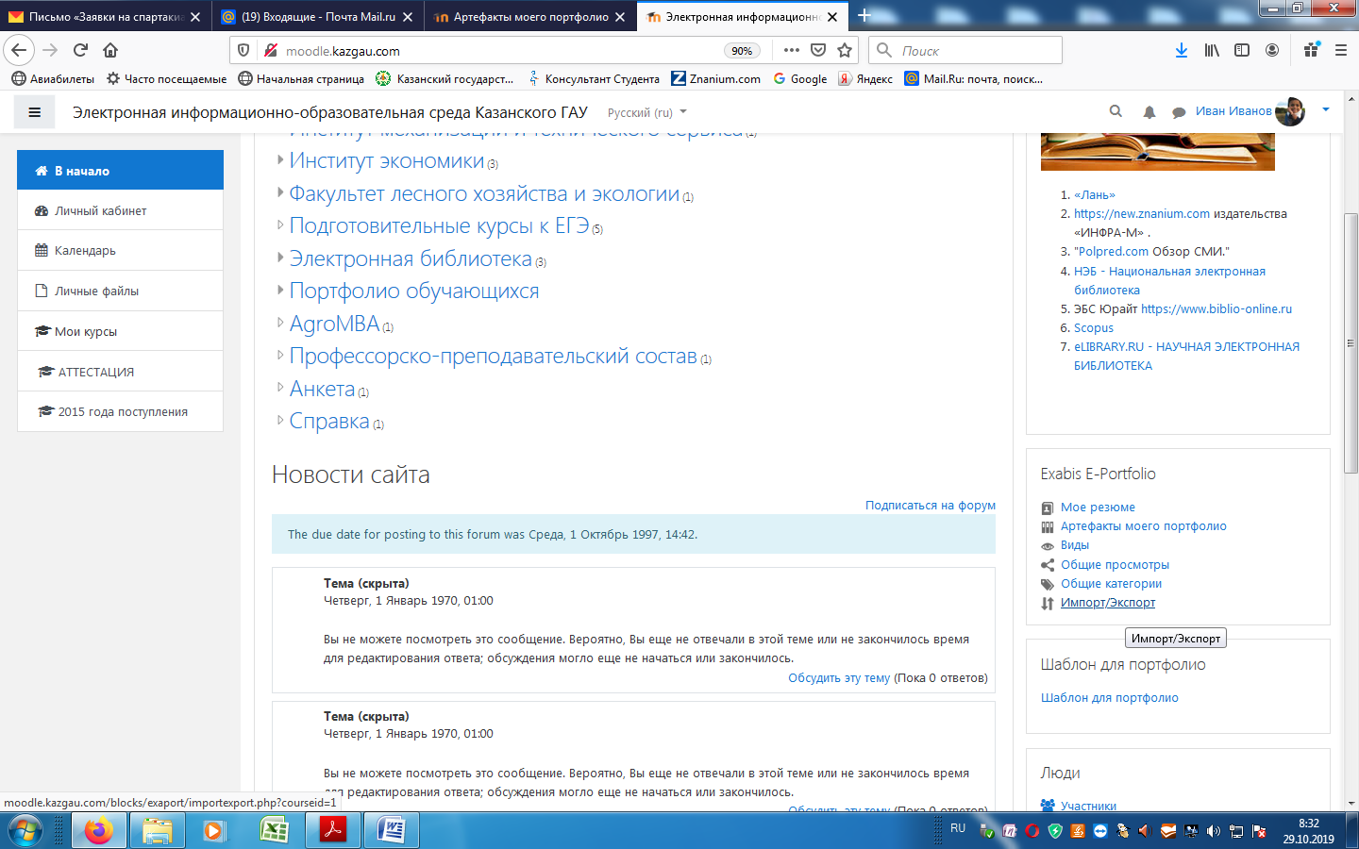

Далее импортируем файл shablon.zip (шаблон) с Вашего компьютера.

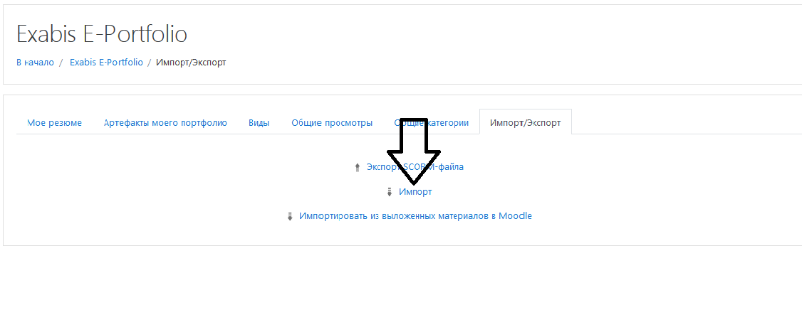

Далее

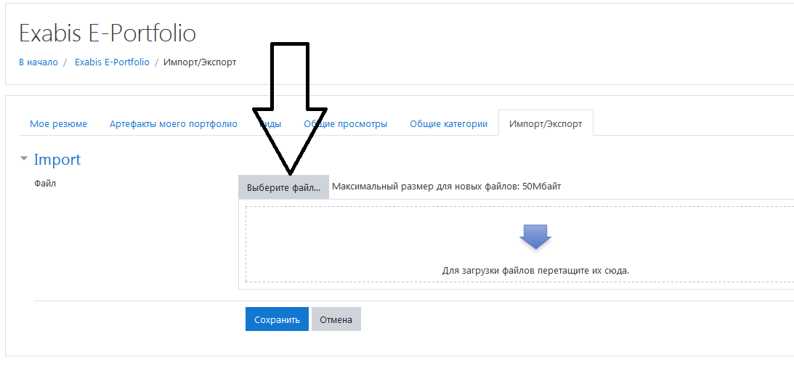

После загрузки шаблона Вы видите структуру своего портфолио в разделе «Артефакты моего портфолио».

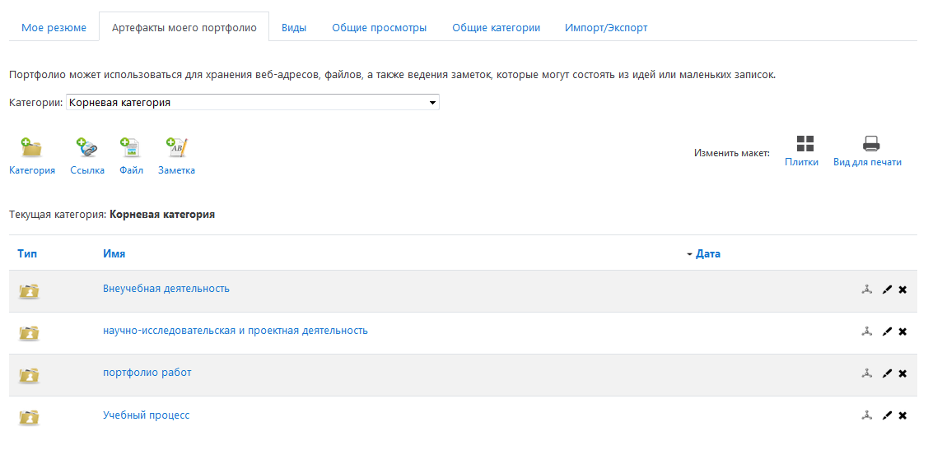

И можно приступать к его заполнению. В качестве примера начнем заполнение категории «Внеучебная деятельность», как показано на рисунке.

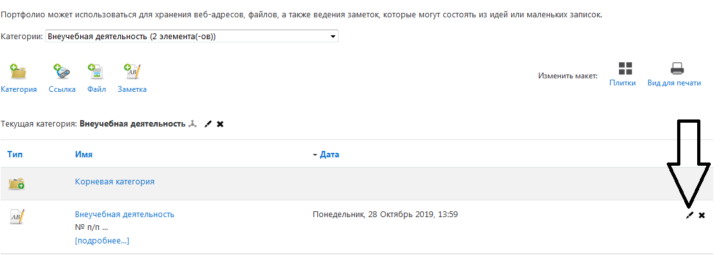Кнопки для редактирования показаны стрелками.

Образовательными стандартами ФГОС 3++ требуется, чтобы все работы студентов (рефераты, задания, курсовые и дипломные работы ) с рецензиями и оценками были представлены в электронном портфолио.

На примере «портфолио работ» покажем как размещать файлы в портфолио.

Далее показана последовательность действий по размещению файла.

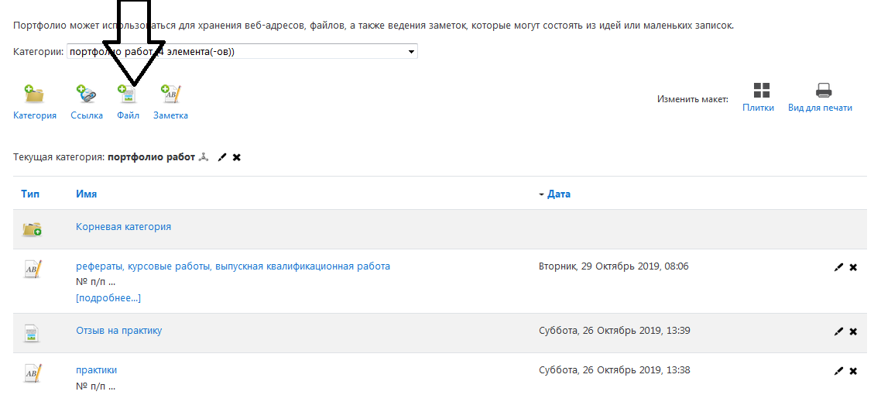

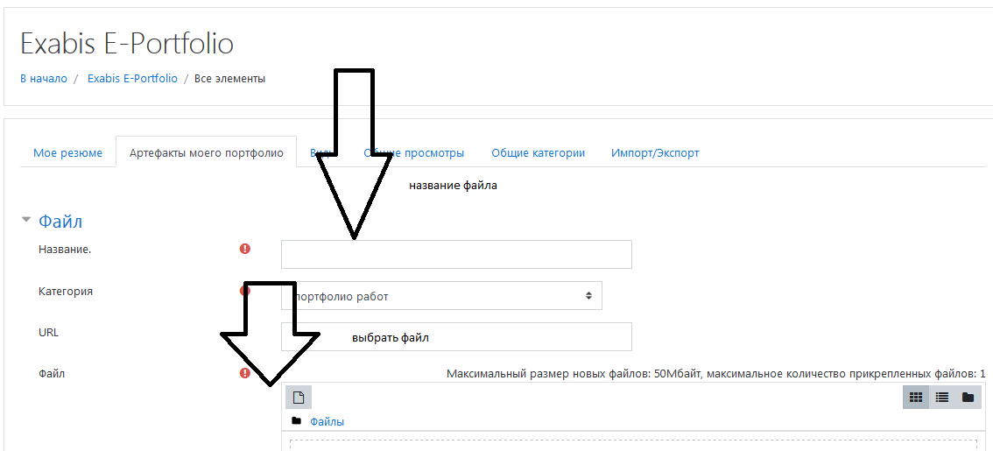

Загружаем выбранный файл.

Файл загружен. Теперь он хранится в Вашем портфолио. Осталось только сохранить результат. Не забывайте сохранять.

В разделе УЧЕБНЫЙ ПРОЦЕСС на текущую успеваемость нужно вставить гиперссылку на ФИКСАЦИЮ ХОДА ОБРАЗОВАТЕЛЬНОГО ПРОЦЕССА, который находится В ЭИОС (факультет/институт – фиксация хода образовательного процесса).

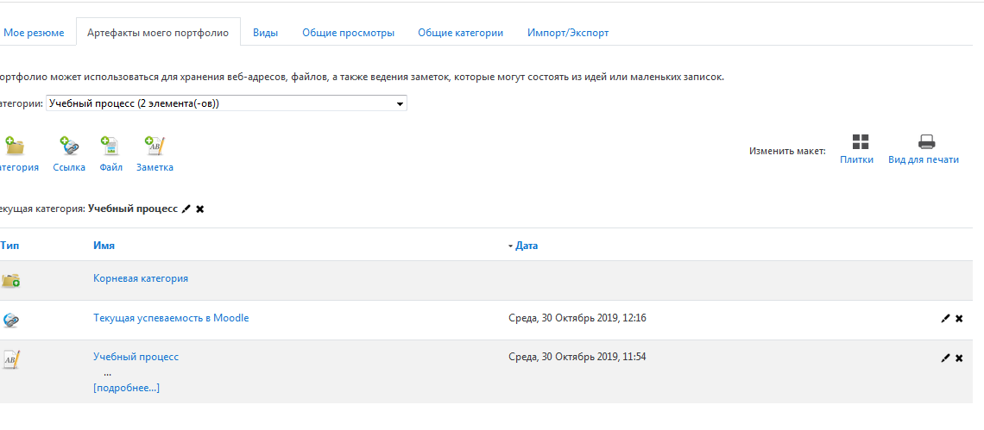

Также редактируем в МОЕ РЕЗЮМЕ личные данные.

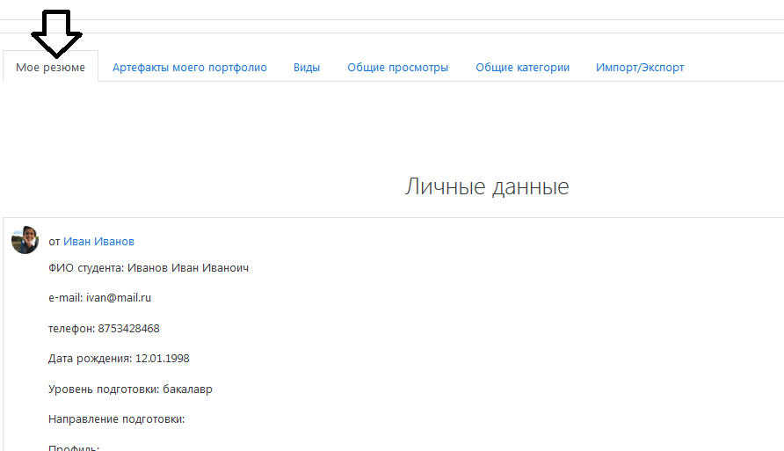

Теперь, когда портфолио заполнено и доступ к категориям открыт готовим портфолио к публикации. Для этого нужно создать **«вид»** воспользовавшись соответствующей кнопкой.

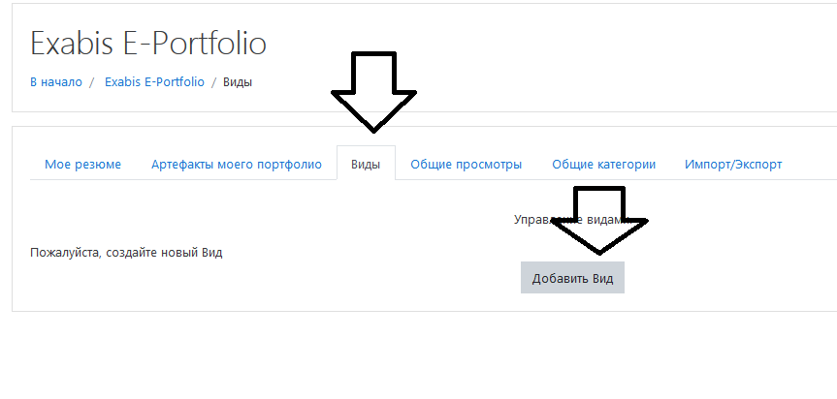

Виды, добавить Вид.

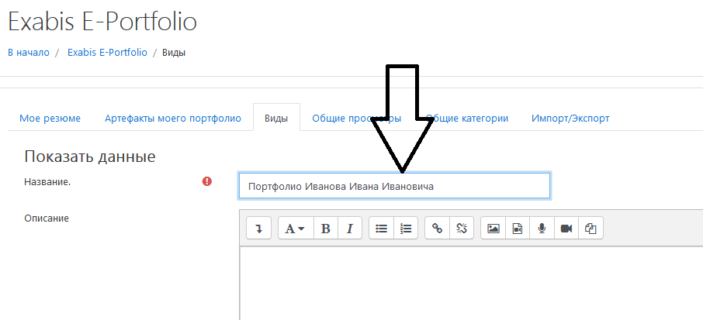

Сохранить.

Теперь формируем внешний вид Вашего портфолио (включаем персональную информацию и категории)

Перетащите мышкой в поле «Внешний вид» персональную информацию, заполните вспылывающее меню и нажмите кнопку добавить.

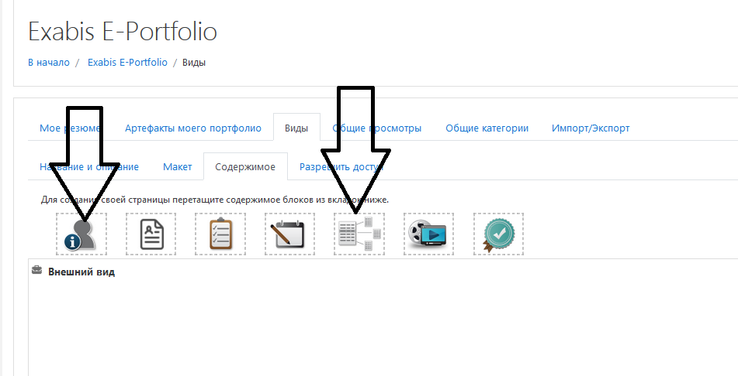

Выберите личные данные и добавить!

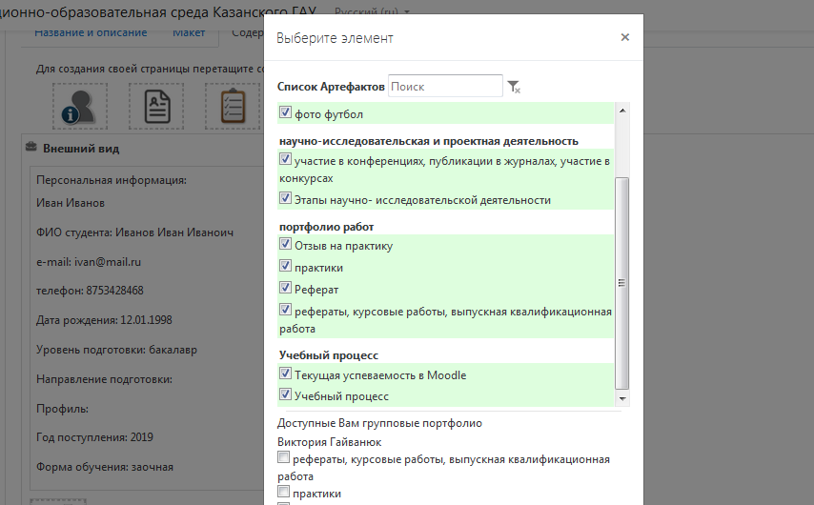

Далее выбираем разрешить доступ (внешний доступ- делиться с комментариями, внутренний доступ-доступ для всех )

\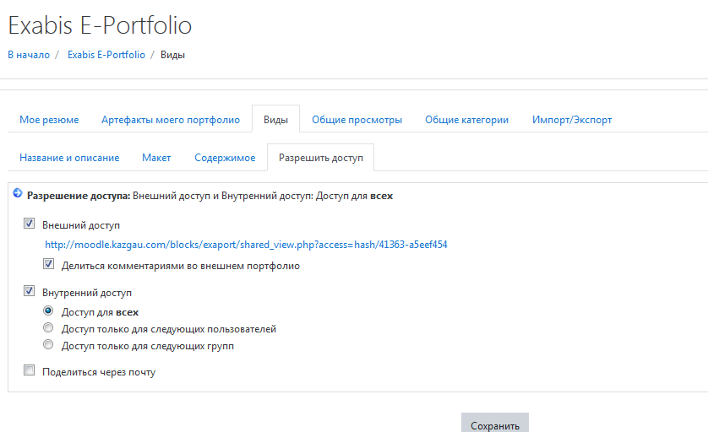

Далее открываем еще раз «виды» и появляется ссылка на Ваше портфолио.

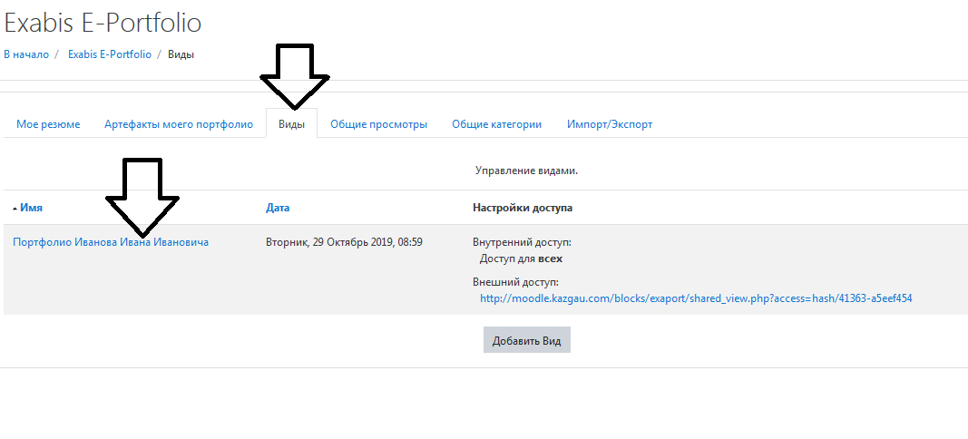

Конечным результатом нужно скопировать ссылку на **ПОРТФОЛИО «ИВАНОВА ИВАНА ИВАНОВИЧА»**

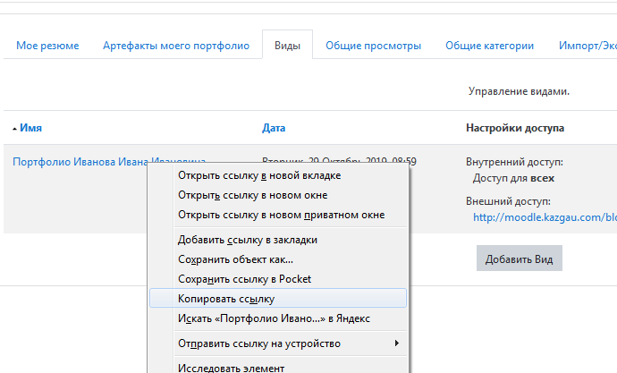

И вставить гиперссылку на своем личном кабинете.

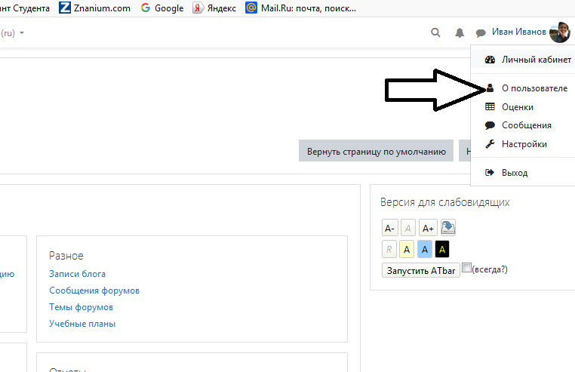

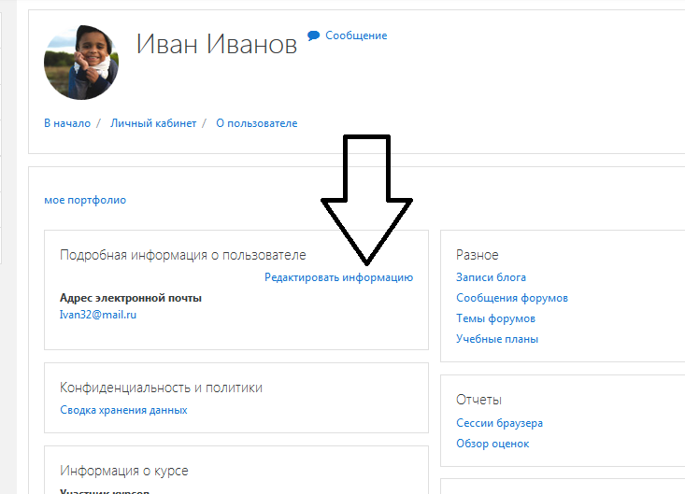

Пишем **мое портфолио**. Выделяем слово мое портфолио и вставим гиперссылку.

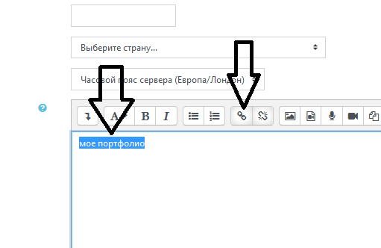

**И обновить профиль!**

